Рекомендации по проведению транспорта данных в Журнал хозяйственных операций ERP-системы «КОМПАС» из сторонних программ

Для клиентов, не использующих модуль «Управление финансами» ERP-системы «КОМПАС»

Оглавление
Транспорт данных: обзор 1
Подготовка к настройке транспорта данных 1
Настройка транспорта ЖХО 5
Выполнение транспорта данных 8

Транспорт данных: обзор
Транспортом в ERP-системе «КОМПАС» называется перенос данных из сторонних таблиц в таблицы базы данных программного комплекса.
В этом документе описывается транспорт данных в Журнал хозяйственных операций и начального сальдо по счетам. Эти данные могут понадобиться в том случае, если Вы работаете с какими-либо модулями ERP-системы «КОМПАС», но не используете модуль «Управление финансами». Например, данные ЖХО используются при построении отчетных форм по средствам ФСС из модулей кадрово-зарплатного блока.
Транспорт данных в таблицы базы данных ERP-системы «КОМПАС» может быть произведен из таблиц баз данных, работающих под управлением СУБД, связь с которыми предусмотрена возможностями Borland Database Engine. За один этап транспорта импортируются данные одной таблицы-источника в одну таблицу БД КОМПАС.
Весь процесс транспорта данных может быть условно разделен на следующие части:
- подготовка данных к транспорту (экспорту в таблицы базы данных ERP-системы «КОМПАС»);
- настройка этапов транспорта данных;
- проведение транспорта данных.

Подготовка к настройке транспорта данных
Как упоминалось выше, транспорт данных в таблицы БД КОМПАС может быть произведен из таблиц баз данных любого формата, работу с которыми поддерживает BDE.
Тем не менее, для удобства проведения настройки транспорта данных необходимо провести некоторые подготовительные операции:
- для связи с базой данных–источником необходимо, чтобы эта база данных имела настроенный алиас BDE;
- если по какой-то причине экспорт данных из таблицы базы-источника в таблицу БД КОМПАС невозможен (например, необходимые данные хранятся в разных таблицах), можно выгрузить необходимые данные в таблицу формата DBF соответствующей структуры и затем произвести транспорт этих данных в таблицу G_X ERP-системы «КОМПАС». В этом случае настройка алиаса BDE к базе-источнику не требуется.
Таблица G_X, в которой хранятся данных Журнала хозяйственных операций ERP-системы «КОМПАС», имеет следующую структуру:
№ | Описание | Имя поля | Тип поля | Подтип | Длина
1 | Код | ID | Числовой | Автоинкремент | 0
2 | Уникальный N проводки | NOM_PROV | Числовой | Длинный целый | 10
3 | Номер хоз.операции | NOM | Числовой | Длинный целый | 6
4 | Дата записи в журнал | S_D | Дата | Дата | 0
5 | Дата документа (проводки) | DATA_D | Дата | Дата | 0
6 | Код типа документа | TIP_D | Числовой | Длинный целый | 2
7 | Учетный номер документа | NOM_D | Символьный | Постоянной длины | 12
8 | Номер договора | N_DOG_M | Символьный | Постоянной длины | 12
9 | Номер этапа договора | N_ET | Числовой | Длинный целый | 2
10 | Содержание проводки | NAME | Символьный | Постоянной длины | 40
11 | Сумма проводки | S_SUM | Числовой | Денежная сумма | 17
12 | В дебет счета (субсчета) | V_DBT | Символьный | Постоянной длины | 6
13 | С кредита счета (субсчета) | C_KRT | Символьный | Постоянной длины | 6
14 | Тип документа-основания | TIP_O | Числовой | Длинный целый | 2
15 | Номер документа-основания | NOM_O | Символьный | Постоянной длины | 12
16 | Код партнера | COD1 | Числовой | Длинный целый | 4
17 | Признак контроля оплаты | CONTROL | Символьный | Постоянной длины | 1
18 | Расчетный месяц по затратам | GM_RAS | Символьный | Постоянной длины | 6
19 | Признак валютной проводки | NOM_V | Числовой | Длинный целый | 1
20 | Курс валюты | KURS | Числовой | Денежная сумма | 10
21 | Обозначение валюты | VALUTA | Символьный | Постоянной длины | 4
22 | Валютная сумма проводки | S_SUM_V | Числовой | Денежная сумма | 14
23 | Код валюты | KOD | Символьный | Постоянной длины | 3
24 | Табельный номер | TAB_N | Символьный | Постоянной длины | 5
25 | Страница кассовой книги | N_PAGE | Числовой | Длинный целый | 5
26 | Cтраница валютной кассовой книги | N_VPAGE | Числовой | Длинный целый | 0
27 | Тип дополнительного документа А | TIP_A | Числовой | Длинный целый | 2
28 | Тип дополнительного документа B | TIP_B | Числовой | Длинный целый | 2
29 | Номер дополнительного документа А | NOM_A | Символьный | Постоянной длины | 12
30 | Номер дополнительного документа B | NOM_B | Символьный | Постоянной длины | 12
31 | Код отдела | OTD | Символьный | Постоянной длины | 4
32 | Шифр затрат | SHZ | Символьный | Постоянной длины | 12
33 | Статья затрат | S_S | Символьный | Постоянной длины | 5
34 | Пользователь | USR | Символьный | Постоянной длины | 20
35 | Код документа | ID_D | Числовой | Длинный целый | 10
36 | Код документа-основания | ID_OSN | Числовой | Длинный целый | 10
37 | Код документа A | ID_A | Числовой | Длинный целый | 10
38 | Код документа B | ID_B | Числовой | Длинный целый | 10
39 | Код договора | ID_DOG | Числовой | Длинный целый | 10
40 | Типовая операция | OPER | Символьный | Постоянной длины | 4
41 | Номер строки типовой операции | NOM_STR | Числовой | Короткий целый | 2
42 | Признак налогового учета | KOD_NU | Символьный | Постоянной длины | 9
43 | Группировка | SGROUP | Символьный | Постоянной длины | 6
44 | Уникальный N проводки | NOM_PROV_TMP | Числовой | Длинный целый | 0
45 | Период транспорта | GM_TRAN | Символьный | По умолчанию | 6
46 | Код этапа транспорта | ETAP | Символьный | По умолчанию | 8
Таблица-источник, естественно, не обязательно должна содержать все те же поля, которые есть в таблице G_X. Перечень полей таблицы-приемника, в которые будут импортироваться данные, зависит от того, какую информацию необходимо получать из ЖХО.
- кроме использования данных о хозяйственных операциях, может потребоваться информация о сальдовых остатках по счетам (это отдельный этап транспорта данных). Таблица SALDO базы данных ERP-системы «КОМПАС» имеет следующую структуру:
N | Описание | Имя поля | Тип поля | Подтип | Длина
1 | Автоинкремент | ISALDO | Числовой | Автоинкремент | 2
2 | Первый месяц отч. периода | GM_BEG | Символьный | Постоянной длины | 6
3 | Последний месяц отчетного периодла | GM_END | Символьный | Постоянной длины | 6
4 | Бухгалтерский счет/субсчет | CH | Символьный | Постоянной длины | 6
5 | Код валюты | KOD | Символьный | Постоянной длины | 3
6 | Обозначение валюты | VALUTA | Символьный | Постоянной длины | 4
7 | Сальдо начальное дебетовое | SAL_N_D | Числовой | Денежная сумма | 17
8 | Сальдо начальное кредитовое | SAL_N_K | Числовой | Денежная сумма | 17
9 | Сальдо конечное дебетовое | SAL_K_D | Числовой | Денежная сумма | 17
10 | Сальдо конечное кредитовое | SAL_K_K | Числовой | Денежная сумма | 17
11 | Обороты по дебету за период | OB_D | Числовой | Денежная сумма | 17
12 | Обороты по кредиту за период | OB_K | Числовой | Денежная сумма | 17
13 | Сальдо начальное дебетовое валютное | S_N_D_V | Числовой | Денежная сумма | 14
14 | Сальдо начальное кредитовое валютное | S_N_K_V | Числовой | Денежная сумма | 14
15 | Сальдо конечное дебетовое валютное | S_K_D_V | Числовой | Денежная сумма | 14
16 | Сальдо конечное кредитовое валютное | S_K_K_V | Числовой | Денежная сумма | 14
17 | Обороты дебетовые валютные | O_D_V | Числовой | Денежная сумма | 14
18 | Обороты кредитовые валютные | O_K_V | Числовой | Денежная сумма | 14

Отдельные этапы транспорта можно объединить в группы и транспортировать все или выбранные этапы этой группы вместе, последовательно.

Настройка транспорта ЖХО
Настройка нового этапа транспорта данных производится в экранной форме описания этапа транспорта. Экранная форма вызывается из формы Описание транспорта данных, которая вызывается пунктом меню Настройка / Настройка транспорта данных. Добавление нового этапа в эту форму производится стандартным способом.
Шаг 1. Заполнение закладки «Приемник»
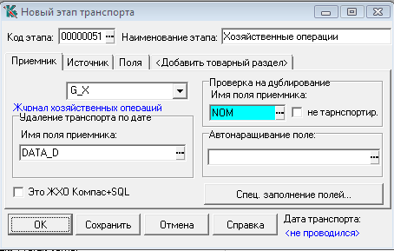
  - Код этапа. Примите значение, проставленное в это поле по умолчанию, или измените его на другое.
  - Наименование этапа. Введите с клавиатуры.
  - В списке на странице Приемник выберите из раскрывающегося списка название таблицы, в случае настройки импорта данных в журнал хозяйственных операций это таблица G_X.
  - В поле ввода Удаление транспорта по дате / Имя поля приемника введите имя поля даты DATA_D (дата документа), если Вы хотите, чтобы результаты предыдущего транспорта удалялись с учетом фактических дат в транспортированных ранее записях, в противном случае будет учитываться номер отчетного периода предыдущего транспорта.
  - В поле Проверка на дублирование можно указать, значение какого поля будет проверяться при проведении этапа транспорта во избежание появления в ЖХО одинаковых записей. На рисунке выбрано поле NOM – это номер хозяйственной операции (проводки). Здесь же можно установить флажок «Не транспортировать» - в этом случае строки с дублирующими номерами хоз.операций импортироваться не будут. Если флажок не установлен, на экран будет выводиться предупреждающее сообщение.
Перейдите на страницу Источник, щелкнув на ее заголовке указателем мыши.
Шаг 2. Заполнение закладки «Источник»
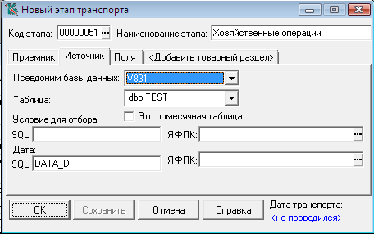

2.1. Псевдоним базы данных. Выберите из раскрывающегося списка псевдоним BDE той базы данных, в которой хранится таблица – источник.
Если Вы планируете импортировать данные из отдельно расположенного файла (формата DBF, например), выберите в этом поле пункт раскрывающегося списка <Путь и файл>, после чего автоматически на экран будет выведено диалоговое окно, предлагающее найти и выбрать файл с таблицей-источником.
2.2. Таблица. Если Вы в предыдущем поле указали псевдоним БД, то в раскрывающемся списке Таблица будет представлен перечень таблиц базы-источника. Выберите таблицу-источник.
После выбора или ввода имени и пути таблицы-источника, автоматически откроется страница Поля с автоматически же заполненными соответствиями между совпадающими по имени парами полей из таблицы-приемника и таблицы-источника. Вы можете отредактировать соответствия сейчас или сделать это позже. Затем перейдите обратно на страницу Источник.
2.3. Дата: SQL. Чтобы при транспорте иметь возможность указывать период, за который будут транспортироваться проводки, в это поле введите имя поля даты источника DATA_D. Перейдите на страницу Поля, щелкнув на ее заголовке указателем мыши.
Шаг 3. Заполнение закладки «Поля»
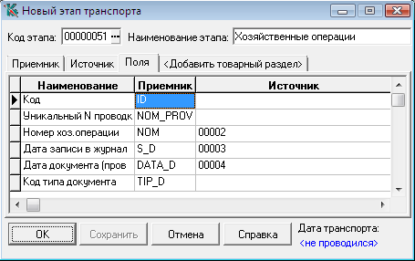
На этой закладке устанавливается соответствие полей таблицы-приемника и таблицы-источника, описанных на предыдущих закладках.
Колонки Наименование и Приемник содержат описания и имена полей таблицы приемника (в данном случае таблицы G_X). Эти колонки заполняются автоматически после указания таблицы-приемника.
В колонке Источник необходимо указать наименования полей таблицы-источника, соответствующие по своему содержанию полям таблицы-приемника. В примере на рисунке содержание поля 00002 таблицы-источника будет транспортировано в поле NOM таблицы-приемника.
- Уточнение
Соответствие устанавливается только для тех полей, которые необходимо заполнить в таблице-приемнике.
Не устанавливайте соответствие для поля ID таблицы-приемника, если оно является автоинкрементным.
При установке прямого соответствия тип данных в сопоставляемых полях должен совпадать. Для устранения различия в типах данных в строках колонки Источник можно вызвать Конструктор формул ERP-системы «КОМПАС» и воспользоваться его возможностями по изменению типа данных.
Шаг 4. Нажмите кнопку OK для выхода из режима редактирования этапа транспорта.
Настройка импорта сальдовых остатков по счетам производится аналогично. Таблицей-приемником в данном случае является таблица SALDO базы данных ERP-системы «КОМПАС».
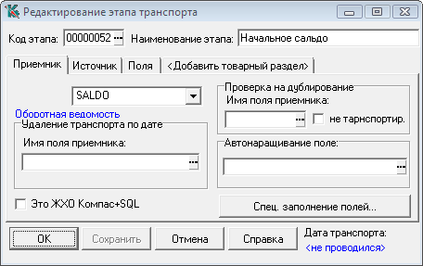

Выполнение транспорта данных
Чтобы выполнить этап или этапы транспорта, описанные в таблице этапов, выберите пункт меню Настойка/Транспорт данных.
В форме Транспорт данных (см.рис.ниже) нажмите кнопку Выбрать… , чтобы выбрать этап или группу этапов для проведения транспорта. В появившемся диалоговом окне выберите интересующие Вас этап или группу этапов и нажмите кнопку Группа для выбора группы этапов, или кнопку Этап для выбора одного этапа.
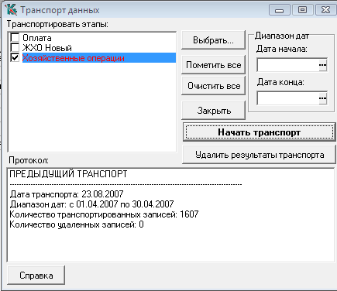
Если строка имеет синий цвет, это означает, что в текущем отчетном периоде транспорт по этому этапу уже выполнялся.
Если слева от названия этапа стоит флажок, то этот этап будет транспортироваться. Чтобы включить/выключить этап из списка транспортируемых, щелкните левой клавишей мыши по этому флажку.
Если Вы хотите ограничить диапазон транспортируемых записей по дате сверху, введите в поле Дата начала соответствующее значение. Транспортироваться будут только записи с датой равной или более поздней, чем введенная. Если это поле оставить пустым, диапазон дат сверху органичен не будет. Если Вы хотите ограничить диапазон транспортируемых записей по дате снизу, введите в поле Дата конца значение. Транспортироваться будут только записи с датой более ранней или равной введенной. Если это поле оставить пустым, диапазон дат снизу органичен не будет. Можно ввести обе даты.
Поля дат доступны для заполнения только при условии, если при создании или редактировании описания этапа транспорта будет заполнено поле ввода Дата: SQL или Дата: ЯФПК на странице Источник.
Чтобы начать транспорт этапов, отмеченных в списке, нажмите эту кнопку Начать транспорт.
Если Вы импортируете данные в первый раз, то после нажатия этой кнопки на экран может быть выведено сообщение следующего содержания:
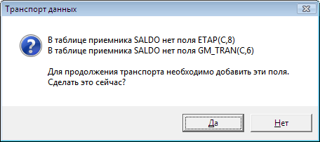

Нажмите кнопку «Да» и согласитесь на проведение реструктуризации таблицы-приемника.
Если Вы уже проводили транспорт данных, перед выполнением этапа произойдет удаление предыдущих результатов транспорта (если импорт производится за те же даты).
Чтобы удалить предыдущие результаты транспорта (т.е. записи, транспортированные этим этапом в прошлый раз), нажмите кнопку Удалить результаты транспорта.
По результатам проведения транспорта в нижней части формы выдается протокол.
